T/GAC
T/GAC XXXXX-20XX
中国珠宝玉石首饰行业协会团体标准

钻石的心箭效应-八心八箭
中国珠宝玉石首饰行业协会
发
布
2017-XX-XX 实施
2017-XX-XX 发布
T/GAC XXXXX-20XX

目 次

前言 II
1 范围 1
2 规范性引用文件 1
3 术语和定义 1
4 要求 2
5 试验方法 4
6 标志 4
附录A（资料性附录） 5

I
T/GAC XXXXX-20XX

前言

本标准依据GB/T 1.1《标准化工作导则 第1部分：标准的结构和编写》进行编写。
本标准起草单位：国土资源部珠宝玉石首饰管理中心深圳珠宝研究所、周大福珠宝集团有限公司
本标准主要起草人：
本标准为首次发布。

II
T/GAC XXXXX-20XX

钻石的心箭效应-八心八箭

1范围
1.1本标准规定了钻石心箭效应、八心八箭等术语、定义、要求、试验方法、标志。
1.2本标准适用于质量大于等于0.0400g（0.20ct），无色至浅黄色系列未镶嵌57面切割的标准圆钻型。
2 规范性引用文件
下列文件对于本文件的应用是必不可少的。凡是注日期的引用文件，仅注日期的版本适用于本文件。凡是不注日期的引用文件，其最新版本（包括所有的修改单）适用于本文件。
GB/T 16552 珠宝玉石 名称
GB/T 16553 珠宝玉石 鉴定
GB/T 16554 钻石分级
GB/T 31912 饰品 标识

3 术语和定义
GB/T 16554界定的以及下列术词和定义适用于本文件。
3.1钻石的心箭效应（Hearth & Arrow）
效应是钻石满足一定的底部主刻面切割角度和比例要求，再利用特定影像检视筒或设备条件下观察时显现的光学现象。当台面向上可见从中心呈放射状的箭形图案；当亭部向上时可观察到心形的图案(数量与箭相同)，心的尖部朝底尖，这就是心箭效应。
3.2八心八箭
标准圆钻型切工钻石的切工角度比率参数严格控制在合理范围之内，在特定影像检视筒下，从台面垂直观察呈现八支箭形图案，从亭部垂直观察呈现八颗心形图案。八支箭与八颗心整体对称、亮度一致。
3.3下V位
当标准圆钻型钻石呈现八心八箭光学效应时，在心形与中心点（底尖）之间呈现出八个 V 形图案的区域，见图1。

1

T/GAC XXXXX-20XX
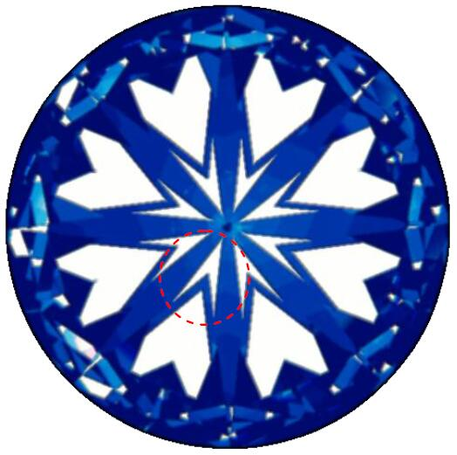
图1 下V位示意图
4 要求
4.1 钻石八心八箭效应的划分规则及要求
八心八箭效应的划分为：极完美八心八箭；良好八心八箭；无八心八箭三种。
4.1.1 极完美八心八箭效应
心箭大小一致对比度强，清晰可见，心箭的形状、大小、对称、明暗度等达到完美要求。
4.1.1.1 八心影像清晰，形状、大小一致及等分，八心肩部平坦，宽度一致。
4.1.1.2 下V位开口适中，与心保持适当距离，两边对称、大小均匀等大。
4.1.1.3 八箭影像清晰，形状、大小一致及等分，中心圆占台面的 1/3 位置，不偏歪，箭柄与箭头对齐。
4.1.1.4 八箭之间形成的八角星形，图形必须均匀对称，不可偏离中心，见图2。
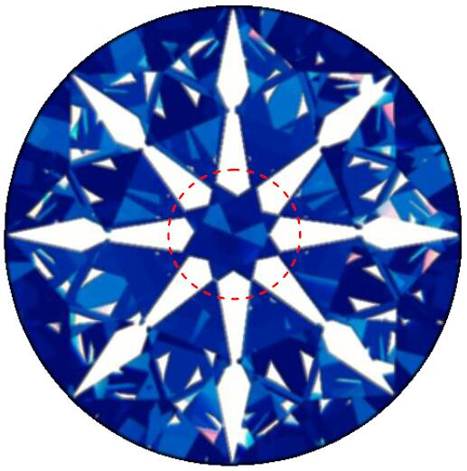
图2 八箭之间八角星形示意图

2
T/GAC XXXXX-20XX
4.1.1.5 钻石颜色级别不限。
4.1.1.6 钻石净度要求，内含物包裹体不影响八心八箭效应。
4.1.1.7 钻石级别能达到国家标准3EX（切工比率、对称性、抛光）。

4.1.2 良好八心八箭效应
八心八箭可见，心箭的形状、大小、对称、明暗度等达良好要求。
4.1.2.1 八心影像可见，但形状、大小、等分、明暗度可略有差异。
4.1.2.2 下V位开口适中，与心保持适当距离，两边对称可略有差异。
4.1.2.3 八箭影像可见，但形状、大小、等分、明暗度可略有差异。
4.1.2.4 八箭之间形成的八角星形，略有偏差。
4.1.2.5 钻石颜色级别不限。
4.1.2.6 钻石净度要求，允许有少量内含物在心或箭内，但不可破坏心及箭的外围线条。
4.1.2.7 钻石级别在切工比率、对称性、抛光，三项要取得VG或以上级别。

4.1.3 无八心八箭效应
八心八箭图案有缺失，往往只可观察到不对称的几颗心或几条箭。
4.1.3.1 八心影像有缺失，图形很不规则。
4.1.3.2 下V位与心的界线不清高低不一，或心与下V位不可分割，一同视为缺失。
4.1.3.3 八箭影像有缺失，图形很不规则，或箭柄完整无箭头，或箭头完整无箭柄，一同视为缺失。
4.1.3.4 八箭之间形成不了星图，图形很不规则。
4.1.3.5 钻石净度要求，内含物包裹体破坏心、箭的线条或其完整性。
4.1.3.6 钻石级别在切工比率、对称性、抛光，三项无法取得VG或以上级别。

3
T/GAC XXXXX-20XX

5 试验方法
5.1 人员要求
技术人员应由宝石学相关专业毕业或经过宝石学培训并获得证书，从事钻石分级工作满1年以上。应由至少2名技术人员独立完成同一样品的检测，并取得统一结果。
5.2 仪器设备
采用八心八箭影像检视筒或其他能满足精度要求的观测设备。
5.3 测试方法
5.3.1 八心八箭效应测试方法
5.3.1.1观察八箭图像时台面朝上，眼睛与台面保持90度垂直，发现左右或上下不对称时，可对钻石作调节至其台面保持水平，不能移动观察者头部或眼睛代替以上动作。
5.3.1.2观察八心时将台面朝下观察，眼睛与台面保持90度垂直，钻石台面必须平行工作台面，不能移动观察者头部或眼睛代替以上动作。
5.3.2钻石颜色级别、钻石净度级别、钻石切工级别按GB/T 16554中规定进行。

6 标志
6.1 标志
每一粒钻石样品应有标示牌，标识内容应符合GB/T 31912的规定。

4

T/GAC XXXXX-20XX
附 录 A
（资料性附录）
1 极完美八心八箭示意图
部分3EX标准圆钻进行测试得到以下效果图，心箭、下V位和八角星形形状、大小、对称、明暗度一致对比度强、清晰可见，八心八箭效应达到完美要求。
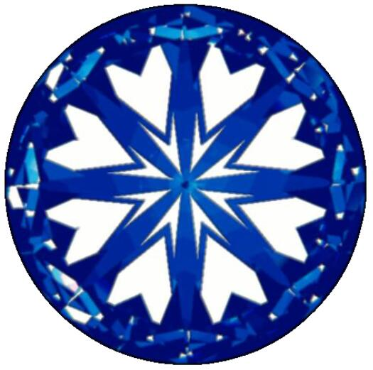
图A.1 心形和下V位的形状、大小、对称、明暗度一致对比度强、清晰可见

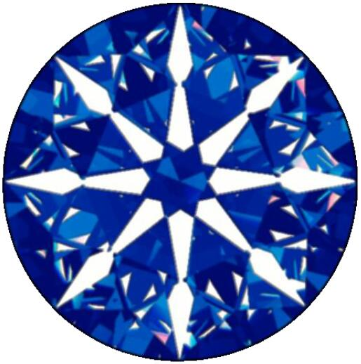
图A.2 箭形和八角星形的形状、大小、对称、明暗度一致对比度强、清晰可见

5
T/GAC XXXXX-20XX
2 良好八心八箭示意图
部分3EX和部分VG标准圆钻进行测试得到以下效果图，心箭对称性较好，心形可见，但下V位两边略有差异、心形影像形状略有不同，箭形箭柄箭头略有偏离、形状略有不同，八心八箭效应达到良好要求。
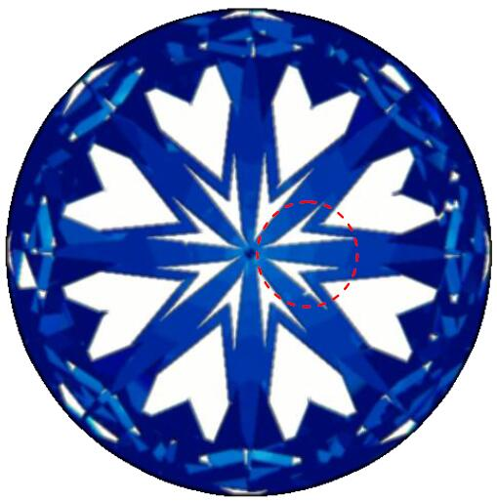
图A.3 下V位两边略有差异
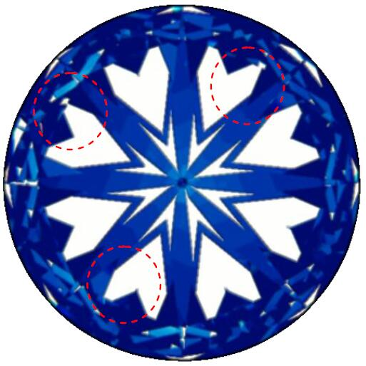
图A.4 心形影像形状略有不同
6

T/GAC XXXXX-20XX
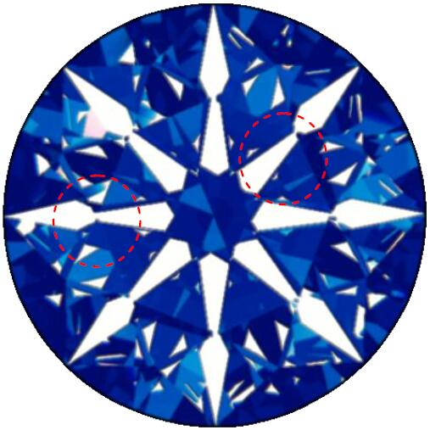
图A.5 箭柄箭头略有偏离
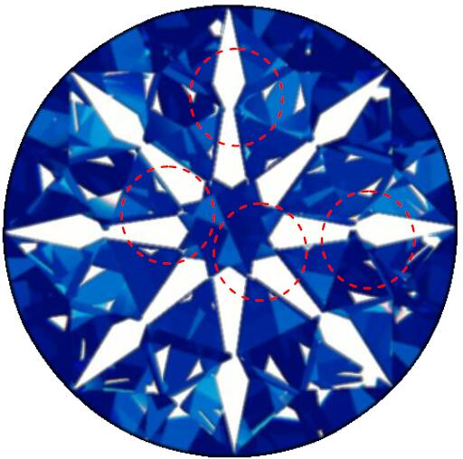
图A.6 箭柄箭头形状略有不同

3 无八心八箭示意图
部分VG及以下标准圆钻进行测试得到以下效果图，心形和下V位的对称性极差、包裹体破坏线条及完整性，心形开裂、有缺失、图形明显不一致、不规则，部分下V位与心无法分开，箭形的箭柄箭头有缺失、图形明显不一致、不规则，为无八心八箭效应。

7
T/GAC XXXXX-20XX

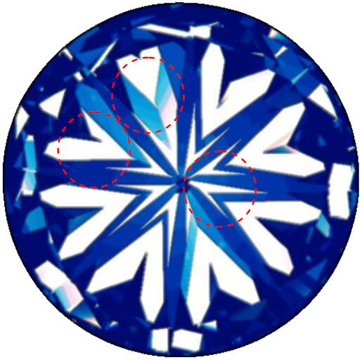
图A.7 心形和下V位的对称性极差
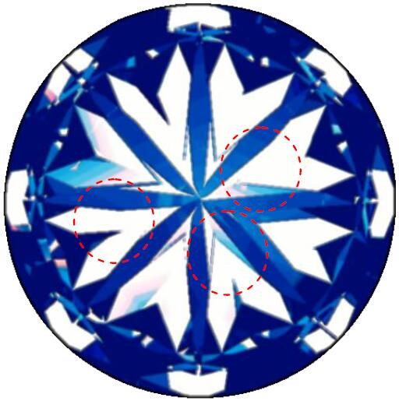
图A.8 下V位与心无法分开
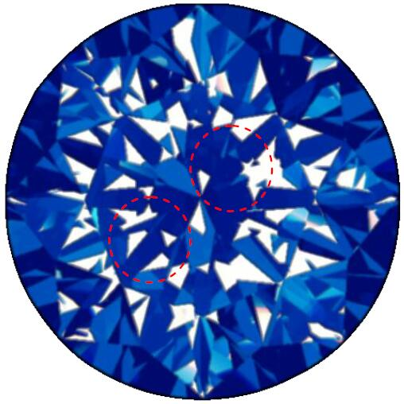
图A.9 箭和八角星形缺失
8

T/GAC XXXXX-20XX
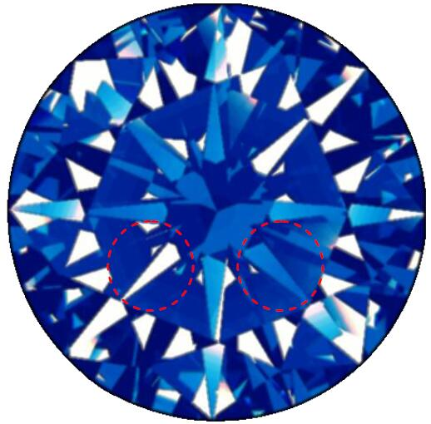
图A.10 箭柄箭头有缺失、图形明显不一致、不规则，八角星形缺失
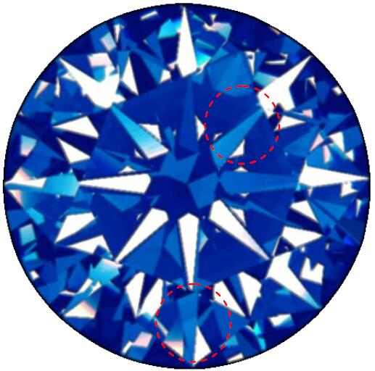
图A.11 箭柄箭头有缺失、图形明显不一致、不规则，八角星形缺失
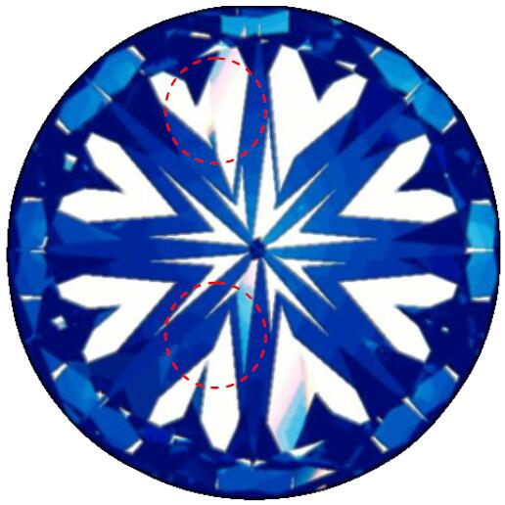
图A.12 包裹体破坏心形线条及完整性，心形开裂。

9

